Навчальний план вчителя англійської мови для початкових класів на період
з 06.04 по 10.04
клас | дата | тема | Інтернет ресурси | завдання
1А,Б | 06.04 | У тебе є сандвіч з рибою? |  | Підручник ст.90 впр.1(проговори слова)  Впр. 3(прочитай)  Зошит ст.57 впр.1,2
1А,Б | 08.04 | У тебе є сандвіч з рибою? |  | П ст.91 впр.4,5(проговори)  З ст.58 впр.3,4
2А | 07.04 | Харчування. |  | Підручник ст.86 впр.(скажи),стр.87 впр.1(скажи та вкажи)  Зошит ст.55 впр.1
 | 08.04 | Мій улюблений одяг | https://www.youtube.com/  watch?v=Ncz_dgy8ciw | П ст.88 впр.1(прочитай),вивчи нові слова  Прочитай правило(додаток №1)
 | 10.04 | Мій улюблений одяг |  | П стр. 89 впр. 3(скажи), зошит ст.56 впр.2
2Б | 06.04 | Мій улюблений одяг | https://www.youtube.com/  watch?v=Ncz_dgy8ciw | П ст.88 впр.1(прочитай),вивчи нові слова  Прочитай правило(додаток №1)
 | 08.04 | Мій улюблений одяг |  | П стр. 89 впр. 3(скажи), зошит ст.56 впр.2
3А | 07.04  09.04 | Контроль знань |  | Дивись додаток №2
 | 10.04 | Домашнє читання |  | Підручник ст.116-117 впр. 5(читай та відповідай на запитання),впр.6(письмово)
3Б | 07.04 | Минулий вихідний |  | Підручник ст. 114 впр. 1,2(прочитай та подивись правило додаток №3), Зошит ст.90 впр. 2,3
 | 09.04 | Домашні обов’язки |  | Підручник ст. 116 впр. 1,2(прочитай та скажи так чи ні), Зошит ст.91 впр. 1,2
4А,Б | 06-07.04 | Види транспорту |  | Підручник ст. 156-157 впр. 1,2(проговорити) впр. 4 (пис), Зошит ст.87-88 впр.1-3
 | 09-10.04 | Вирушаємо у подорож |  | П ст. 160-162 впр. 1(прочитай та проговори), впр.2(прочитай),впр.5(пис)  Зошит ст.89 впр.1-3
Додаток № 1
Present Continuous Tense (или Present Progressive Tense) переводится с английского языка как «настоящее длительное время». Когда используется Present Continuous — когда требуется подчеркнуть длительность действия в настоящем. Пределы «длительности» могут быть разными: действие может продолжаться неопределенный срок или занимать определенный промежуток времени — все это случаи употребления Present Continuous.
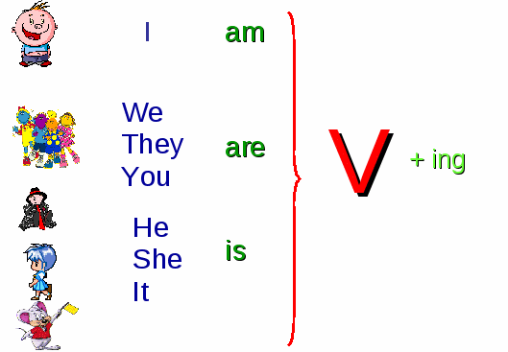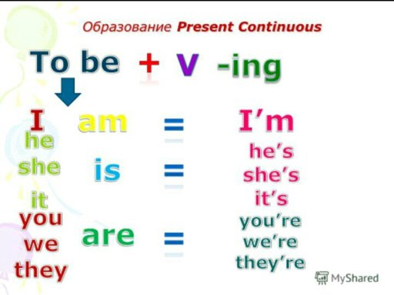

Додаток №2
Test 7 “Weather and clothes”
Variant 1
- Unscramble the words.
r d o s p ri a n m s r t o i s u s n h n e u s n y nn h t a e d r
____________ _______ ___________ ________ _________
- Choose and complete:
forecast , raining, lightning, weather
1. We can see the ___________ in the sky in spring.
2. Let’s listen to the weather ___________.
3. What is the __________ like today?
4. It’s __________ in autumn.
- Put the words in the right place.
boots, dress, jacket, fur coat, scarf, tights, trousers, gloves,
shirt, raincoat, mittens, shoes.
In winter we wear _______________________________________________
In spring we wear _______________________________________________
- Complete.
old - ____________________ - the oldest
young - ____________________ - ___________________
short - shorter - ___________________
favourite - ____________________ - ___________________
special - ____________________ - the most special
- Fill in :
is going to / are going to
1. Sam ________________ make a greeting card.
2. His mum ________________ make a cake.
3.Children ________________ play snowballsin the yard.
- Write in the correct order.
1. season, favourite, My, spring, is. _____________________________________
2. is, Easter, special, most, the, day, the, of, year. __________________________
Test 7 “Weather and clothes”
Variant 2
- Unscramble the words.
n h il g t i g n o n a ri b w c e i g n a rii n e t e w a h r
___________ __________ ____ _________ __________
- Choose and complete:
outdoors, thunderstorm, cold, rainbow
1. We don’t walk in ______________________.
2. It’s sunny today. Let’s go _________________.
3. We can see _______________ in the sky after rain.
4.It is very ____________ today.
- Put the words in the right place.
shorts, sweater, sandals, raincoat, blouse, T-shirt, hat, coat, socks, jacket, shirt, suit.
In summer we wear _______________________________________________
In autumn we wear ________________________________________________
- Complete.
big - ________________ - the biggest
small - ________________ - _____________________
tall - taller - _____________________
fantastic - _________________ - _____________________
exciting - _________________ - the most exciting
- Fill in the :
is going to / are going to
1. Ann ___________________ make a present for her Mum.
2. We ___________________ go to the Zoo.
3. I and my friends __________________ play hide-and-seek.
- Write in the correct order.
1. is, My, holiday, Easter, favourite. ___________________________________
2. season, weather, Each, brings, different.______________________________

Додаток 3

Past SimpleПростое (неопределенное) прошедшее время
Утверждение | Отрицание | Вопрос
I worked yesterday.  Я работал вчера. | I didn't work yesterday.  Я не работал вчера. | Did you work yesterday?  Ты работал вчера?
   | + | Ved  V2 | + | ...
   | + | did | + | not | + | V | + | ...
  Did | + |  | + | V | + | ... | ?
  did not = didn't
  QW | + | did | + |  | + | V | + | ... | ?
 | – подлежащее
V | – инфинитив (первая форма глагола); | V2 | – вторая форма неправильго глагола;
Ved | – глагол с окончанием ed; | QW | – question word (вопросительное слово).

Утверждение
Past Simple (Past Indefinite) образуется с помощью преобразования смыслового глагола в форму прошедшего времени. Если действие выражается правильным глаголом, то к его первой форме добавляется окончание -ed. Если используется неправильный глагол, тогда применяется вторая форма неправильного глагола из таблицы неправильных глаголов. Если нужного глагола там нет – значит он правильный и к нему можно добавлять окончание -ed. Форма прошедшего времени глагола одинакова для всех лиц единственного и множественного числа (кроме глагола to be).
- She worked abroad. – Она работала за границей.
- My uncle lived here. – Мой дядя жил здесь.
- Harry wrote a lot of books. – Гарри написал много книг.
- She was angry yesterday. – Вчера она была злая.
- We were young and reckless. – Мы были молоды и беспечны.
Все правила добавления окончания -ed рассмотрены в отдельной статье.
- to work → worked  - to translate → translated  - to agree → agreed | - to study → studied  - to play → played | - to stop → stopped  - to relax → relaxed

Отрицание
Отрицание в Past Simple образуется путем добавления вспомогательного глагола did и отрицательной частицы not после него, которые стоят после подлежащего и перед смысловым глаголом. Did – это форма прошедшего времени вспомогательного глагола do. Did используется для всех лиц и чисел существительных.
После did not смысловой глагол используется только в форме простого инфинитива без частицы to, потому что грамматическое время в английском языке указывается с помощью вспомогательного did.
- She did not work abroad. – Она не работала за границей.
- Harry did not write a lot of letters. – Гарри не писал много писем.
- Did not = didn’t (сокращение)
- His uncle didn’t live here. – Его дядя не жил здесь.
- Your grandfather didn’t dance. – Твой дедушка не танцевал.
​Отрицание с глаголом to be в форме прошедшего времени (was или were) образуется с помощью частицы not, которая ставится после was или were. Was и were не нуждаются во вспомогательных глаголах для образования отрицательного предложения.
- I was not angry yesterday. – Я не была злой вчера.
- Kate and Jack were not here two day ago. – Кейт и Джек не были тут два дня назад.

- was not = wasn't (сокращение)
- were not = weren't
- It wasn't true. – Это не было правдой.
- They weren't Canadians. – Они не были канадцами.

Вопрос
Общий вопрос в Past Simple образуется путем добавления вспомогательного глагола did в начале предложения перед подлежащим. После подлежащего смысловой глагол используется только в форме простого инфинитива без окончаний и частицы to.
- Did she work abroad? – Она работала за границей?
- Did Harry write a lot of letters? – Гарри писал много писем?
- Did my uncle live here? – Мой дядя жил здесь?
Специальный вопрос в Past Simple образуется с помощью вопросительного слова или фразы, которая ставится в самом начале предложения. Дальнейший порядок слов такой же, как в общем вопросе для Past Simple.
- Where did she work? – Где она работала?
- What did Harry write? – Что писал Гарри?
- When did he live here? – Когда он здесь жил?

To be в Past Simple
Глагол to be (быть, существовать) – особенный и во времени Past Simple имеет две формы was и were. Выбор нужной формы зависит от подлежащего.
Was – используют, когда подлежащее выражено существительным или местоимением в единственном числе (I, he, she, it).
Were – когда говорят о множестве людей или вещей (we, they) или с местоимением you (ты, вы, вежливое Вы).
Подробно про глагол to be и образование отрицания и вопросов с этим глаголом написано в отдельной статье.
- I was tired. – Я был уставшим.
- She wasn't abroad. – Она не была заграницей.
- Was Harry a good writer? – Гарри был хорошим писателем?
- You were tired. – Вы были уставшим.
- Those books weren't that old. – Те книги не были настолько старыми.
- Where were your parents last summer? – Где были твои родители прошлым лето
